Luglio 2018
SMART[PRO] 2.0: LA PROIEZIONE PROFESSIONALE PER GRANDI AREE ESTERNE
GEWISS presenta le sue nuove soluzioni complete per una Smart Lighting all’insegna dell’efficienza e del risparmio energetico
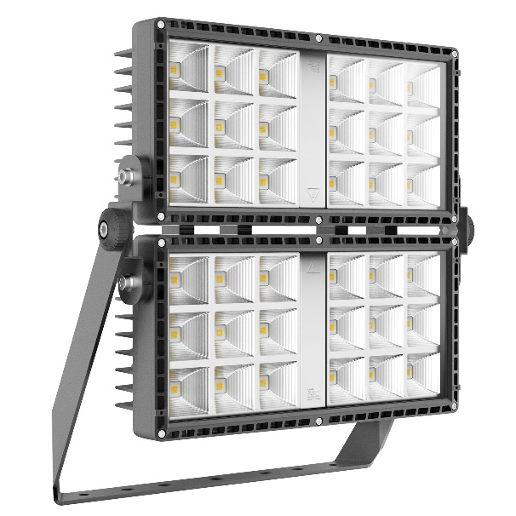
GEWISS, player di riferimento del settore elettrotecnico, presenta un’importante novità di prodotto nell’ambito dei sistemi di illuminazione: Smart[PRO] 2.0.
Evoluzione tecnologica della famiglia Smart[PRO], la Serie 2.0 - brevetto GEWISS, progettata, sviluppata e prodotta in Italia - rappresenta la soluzione ideale per applicazioni in grandi aree esterne, ovvero installazioni sportive, parcheggi, aree verdi e parchi.
I nuovi apparecchi d’illuminazione Smart[PRO]2.0 sono in grado di offrire comfort visivo, sicurezza e una qualità eccezionale della luce, per mettere a disposizione strutture sicure, efficienti e confortevoli. Una gamma di proiettori a LED che nasce per approdare nel campo della proiezione ad alta potenza con la più avanzata tecnologia sul mercato, in grado di offrire migliori prestazioni illuminotecniche, semplificare l’installazione e favorire il massimo risparmio energetico sia in impianti semplici che complessi.
I proiettori Smart[PRO]2.0, caratterizzati da design essenziale, compatto, modulare e flessibile, possono essere proposti in differenti contesti e garantiscono un’efficace dissipazione termica e una riduzione massiccia sui costi di manutenzione, offrendo tutta l’emissione luminosa necessaria. Il design Made in Italy e l’attenta scelta dei materiali ne garantiscono affidabilità, stabilità e solidità totali.
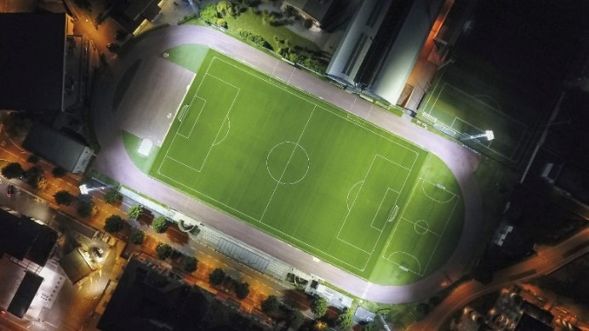
La gamma completa si compone di taglie a un modulo e due moduli ed è in grado di coprire potenze equivalenti da 250W a 400W, con flussi luminosi che raggiungono i 30.000 lm. Tutti i dispositivi possono essere programmati a differenti correnti di pilotaggio, per ottimizzare i consumi e incrementare l’efficientamento energetico.
I nuovi Smart[PRO] 2.0 si adattano a diversi tipi di aree applicative esterne, come aeroporti/hangar, svincoli stradali, aree di stoccaggio, parcheggi esterni in centri commerciali e impianti sportivi come stadi, campi da calcio, pallavolo, tennis e basket.

